รายงานการประชมประจำเดือน ครั้งที่ 7/2569
วันที่ 3 กรกฎาคม 2569 เวลา 13.30 - 16.30 น.
ณ ห้องประชุมวัฒนารวมใจ สำนักงานสาธารณสุขอำเภอวัฒนานคร จังหวัดสระแก้ว
******************************************************
ผู้มาประชุม
- นายภิรมณ์ ถี่ถ้วน สาธารณสุขอำเภอวัฒนานคร
- นางยุพารัตน์ บุญร่วม นักวิชาการสาธารณสุขปฏิบัติการ
- นางสาวอารีย์ ร้องจิก นักวิชาการสาธารณสุขชำนาญการ
- นางสาวสุภัทรา พุฒตาล เจ้าพนักงานสาธารณสุขชำนาญงาน
- นางสาวราณี ถาวรยิ่ง นักวิชาการเงินและบัญชี
- นางสาวสิริลดา อยู่โรจน์ เจ้าพนักงานธุรการ
- นายพลพิภัทร มานะ เจ้าพนักงานคอมพิวเตอร์
- นางสาวอรกัญญา บุตรเสน นักวิชาการสาธารณสุข
- นางสาวอภิชญา บุญสมบูรณ์ เจ้าพนักงานพัสดุ
- นายวรวิทย์ มะลัยทอง นักวิชาการสาธารณสุขชำนาญการพิเศษ
- นายรักชาติ ยืนยั่ง เจ้าพนักงานสาธารณสุขอาวุโส
- นายสุชาติ จันทร์คูณ เจ้าพนักงานสาธารณสุขอาวุโส
- นางสาวณัฐิกานต์ เสมาทอง แพทย์แผนไทย์ชำนาญการ
- นางสาวเจนจิรา ขันทีท้าว นักวิชาการสาธารณสุขชำนาญการ
- นายนภาพล วสนาท นักวิชาการสาธารณสุขชำนาญการ
- นางสาวอนุสรา บัวพา นักวิชาการสาธารณสุขชำนาญการ
- นางสาวณัฐชนันท์ แดงสูงเนิน เจ้าพนักงานสาธารณสุขอาวุโส
- นางรุ่งทิพย์ ชินหัวดง พยาบาลวิชาชีพชำนาญการพิเศษ
- นางวิภาภรณ์ จันทรเพชร พยาบาลวิชาชีพชำนาญการ
- นายสมชาย พสุธาดลอนันต์ นักวิชาการสาธารณสุขชำนาญการ
- นางสาวไอยวริญญ์ พสุธาดลอนันต์ เจ้าพนักงานสาธารณสุขชำนาญงาน
- นายสนอง ศรีตะปัญญะ นักวิชาการสาธารณสุขชำนาญการ
- นางอรอุมา บุญยืน เจ้าพนักงานสาธารณสุขชำนาญงาน
- นางสาวณัฐฐินันท์ พลยุทธ์ นักวิชาการสาธารณสุข
- นางสาวจารุวรรณ คงมี นักวิชาการสาธารณสุขชำนาญการ
- นายรณรงค์ วงษ์สกุล เจ้าพนักงานสาธารณสุขชำนาญงาน
- นายอำนาจ ว่องไว นักวิชาการสาธารณสุขชำนาญการ
- นางพรพิมล ว่องไว นักวิชาการสาธารณสุขชำนาญการ
- นางสาวยุวพา ไวนุแก้ว เจ้าพนักงานทันตสาธารณสุขชำนาญงาน
- นางสาวพัชรี หาญจันทร์ พยาบาลวิชาชีพปฏิบัติการ
- นายชำนาญ ปั้นนาค นักวิชาการสาธารณสุขชำนาญการ
/32. นายปคม…
- นายปคม แรกขึ้น เจ้าพนักงานสาธารณสุขอาวุโส
- นางชนิดา ไชยนุวัติ เจ้าพนักงานสาธารณสุขชำนาญงาน
- นางสาวบุษยาณี แสนพิมล พยาบาลวิชาชีพปฏิบัติการ
- นายภูบดินทร์ ไชยนุวัติ เจ้าพนักงานสาธารณสุขชำนาญงาน
- นางสาวดวงกมล เวชการ เจ้าพนักงานสาธารณสุขชำนาญงาน
- นางสาวสุพิชชา งามเลิศ พยาบาลวิชาชีพ
- นางสาวพรสุดา กาวิละพันธ์ เจ้าพนักงานสาธารณสุขชำนาญงาน
- นางสาวสุพรรณี แสงกุศล นักวิชาการสาธารณสุข
- นางสาวลัคนา หงส์ทอง นักวิชาการสาธารณสุข
- นางสาววรรเพ็ญ ชมดง เจ้าพนักงานสาธารณสุขชำนาญงาน
- นางสาววัชราภรณ์ พันธรรม พยาบาลวิชาชีพชำนาญการ
- นางสาวอมรรัตน์ เถาวัลย์ เจ้าพนักงานสาธารณสุขชำนาญงาน
- นางสาวนภัสสร กาบแก้ว แพทย์แผนไทย
- นางสาวกนิษฐา ตามตะขบ เจ้าพนักงานสาธารณสุขชำนาญงาน
- นายอุเทน กันสการ เจ้าพนักงานสาธารณสุขชำนาญงาน
- นายกฤษดา เอี่ยมศรีวงศา นักวิชาการสาธารณสุข
- นางสาวกุสุมา สุวรรณ พยาบาลวิชาชีพชำนาญการ
- นางสาวอัมภาพร ลันวงษา เจ้าพนักงานสาธารณสุขชำนาญงาน
- นายณัฐวุฒิ วรรณุสิทธิ์ นักวิชาการสาธารณสุข
- นางมยุรา บุญสมนึก เจ้าพนักงานสาธารณสุขชำนาญงาน
- นายภานุวัฒน์ ต่อแต้ม นักวิชาการทันตสาธารณสุข
ผู้ไม่มาประชุม
- นางนิภารัตน์ ยะหัตตะ นักวิชาการสาธารณสุขชำนาญการ
- นางสาวภิญญาพัชร์ ธนชัยศิรวัชร์ นักวิชาการสาธารณสุข
- นายชัยณรงค์ แซ่ภู นักวิชาการสาธารณสุขชำนาญการ
- นางสาวชาคริยา เนื่องแก้ว พยาบาลวิชาชีพปฏิบัติการ
- นางสาวจิราพร สมคูณ เจ้าพนักงานทันตสาธารณสุขชำนาญงาน
- นางนุชรี บุรพผล พยาบาลวิชาชีพชำนาญการ
- นางสาวจิรัฐิติกาล บัวพล นักวิชาการสาธารณสุข
- นางสาวศิรินภา จันทิม พยาบาลวิชาชีพชำนาญการ
- นางสาววีณา ตาพยุง นักวิชาการสาธารณสุขชำนาญการ
- นางสาวศศิธร สรศักดิ์ พยาบาลวิชาชีพชำนาญการ
- นางสาวลวัณรัตน์ โชควิชิตชัยชนะ นักวิชาการทันตสาธารณสุข
- นางสาวพรเพชร ไชยศรี พยาบาลวิชาชีพ
- นางสาวปริตา เดชผล พยาบาลวิชาชีพชำนาญการ
/14. นางสาวสายชล...
- นางสาวสายชล ฮวดเส็ง นักวิชาการสาธารณสุขชำนาญการ
- นางสาวกรวรรณ อินทรา เจ้าพนักงานสาธารณสุข
- นางสาวไพลิน โทอุดทา นักวิชาการสาธารณสุขชำนาญการ
- นางสาวิตรี ทัพผา เจ้าพนักงานสาธารณสุขชำนาญงาน
- นางสมิดา สายเนตร พยาบาลวิชาชีพปฏิบัติการ
- นางสุชาดา มะลัยทอง นักวิชาการสาธารณสุขชำนาญการ
- นางสาวจตุลพร สิทธิกรรม พยาบาลวิชาชีพชำนาญการ
- นางสาวชลธิชา ยิ่งยงค์ เจ้าพนักงานสาธารณสุขชำนาญงาน
- นางสาวอุวาริน ทองทศ เจ้าพนักงานทันตสาธารณสุขชำนาญงาน
- นางสาวพรทิพย์ สู่พรม เจ้าพนักงานสาธารณสุขชำนาญงาน
- นางขนิษฐา บำรุงรักษ์ พยาบาลวิชาชีพปฏิบัติการ
- นายวิทยา พรม เจ้าพนักงานสาธารณสุขชำนาญงาน
- นางสาวนันธิกา โสพันธ์ นักวิชาการสาธารณสุข
- นางสาวลลิตา เยี่ยมภพ พยาบาลวิชาชีพชำนาญการ
- นางสาวปัณฑิตา หัวดอน นักวิชาการสาธารณสุข
- นางสาวศศิวิมล ถาวรสุข เจ้าพนักงานทันตสาธารณสุขชำนาญงาน
- นางสาววรรณลักษณ์ ทิพย์พิมล นักวิชาการสาธารณสุข
- นางสาวสุพิชญา บัวแก้ว นักวิชาการสาธารณสุข
- นายเผด็จ ผกาศรี นักวิชาการสาธารณสุขชำนาญการ
- นายอุดมศักดิ์ ช่วยสงเคราะห์ นักวิชาการสาธารณสุขชำนาญการพิเศษ
- นางปาริชาติ อาสาวดีรส พยาบาลวิชาชีพชำนาญการ
- นางสาวสโรชา แสนวันนา พยาบาลวิชาชีพชำนาญการ
- นายธีระพงษ์ หอมบรรเทิง แพทย์แผนไทยปฏิบัติการ
- นางสาวกฤติกา บุตรศรี นักวิชาการสาธารณสุข
- นายบูรพา คณิตบุญ นักวิชาการสาธารณสุขชำนาญการ
- นางสาววรัญญา พุ่มบรรเทา เจ้าพนักงานเภสัชกรรมปฏิบัติงาน
- นางสาวจารุวรรณ ฉิมงาม พยาบาลวิชาชีพปฏิบัติการ

/วาระก่อนประชุม...
วาระก่อนประชุม
- บริษัท ไทยพาณิชย์ โพรเทค จำกัด มาประชาสัมพันธ์การต่อโครงการแจกประกันอุบัติเหตุ
ฟรี 90 วัน ให้แก่บุคลากรสังกัดกระทรวงสาธารณสุขทั่วประเทศ ประจำปี 2569
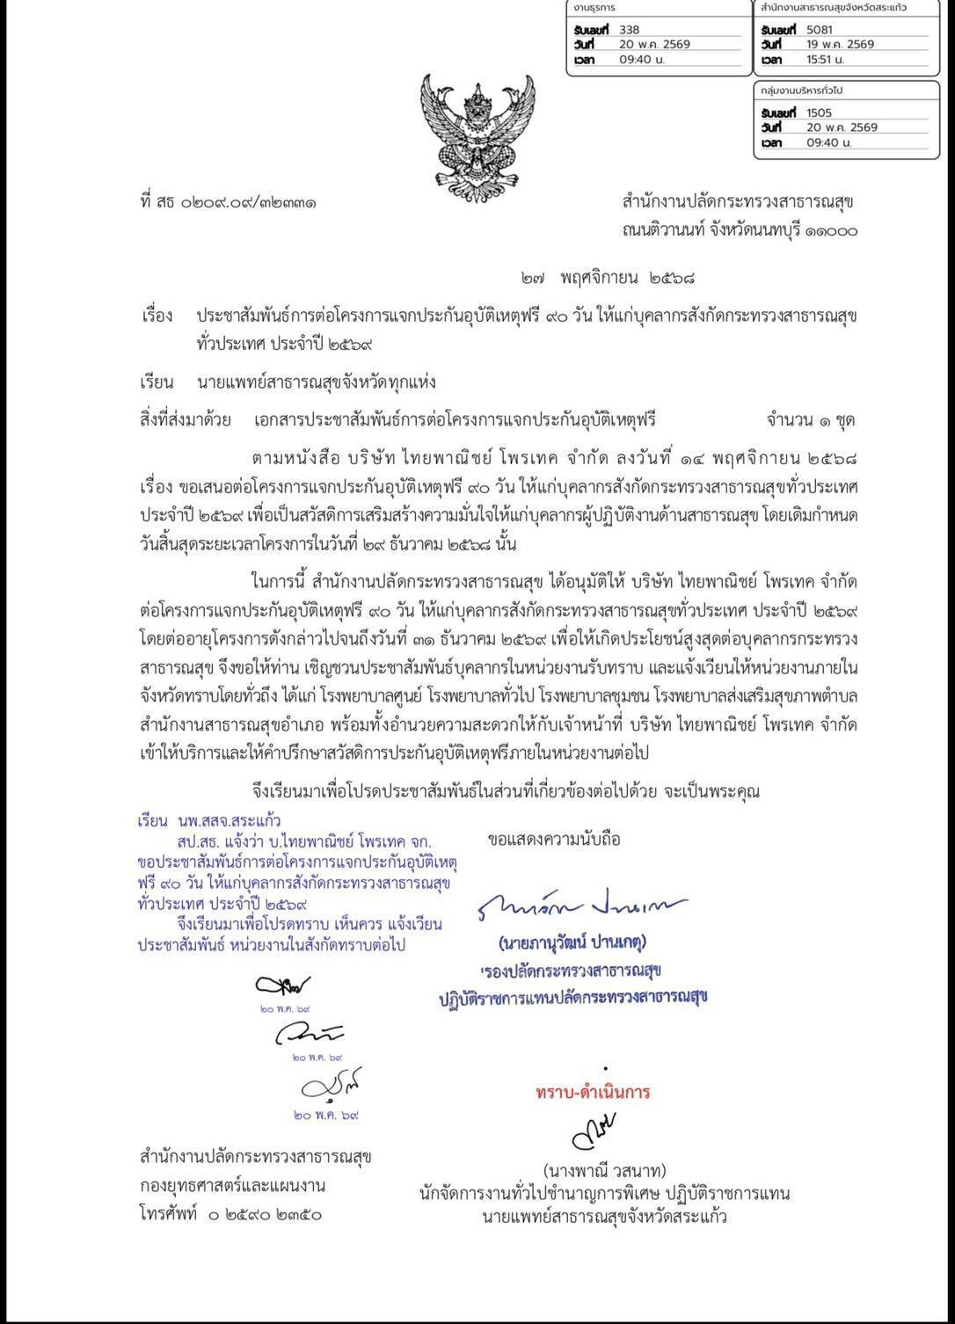
/ภาพประชาสัมพันธ์...

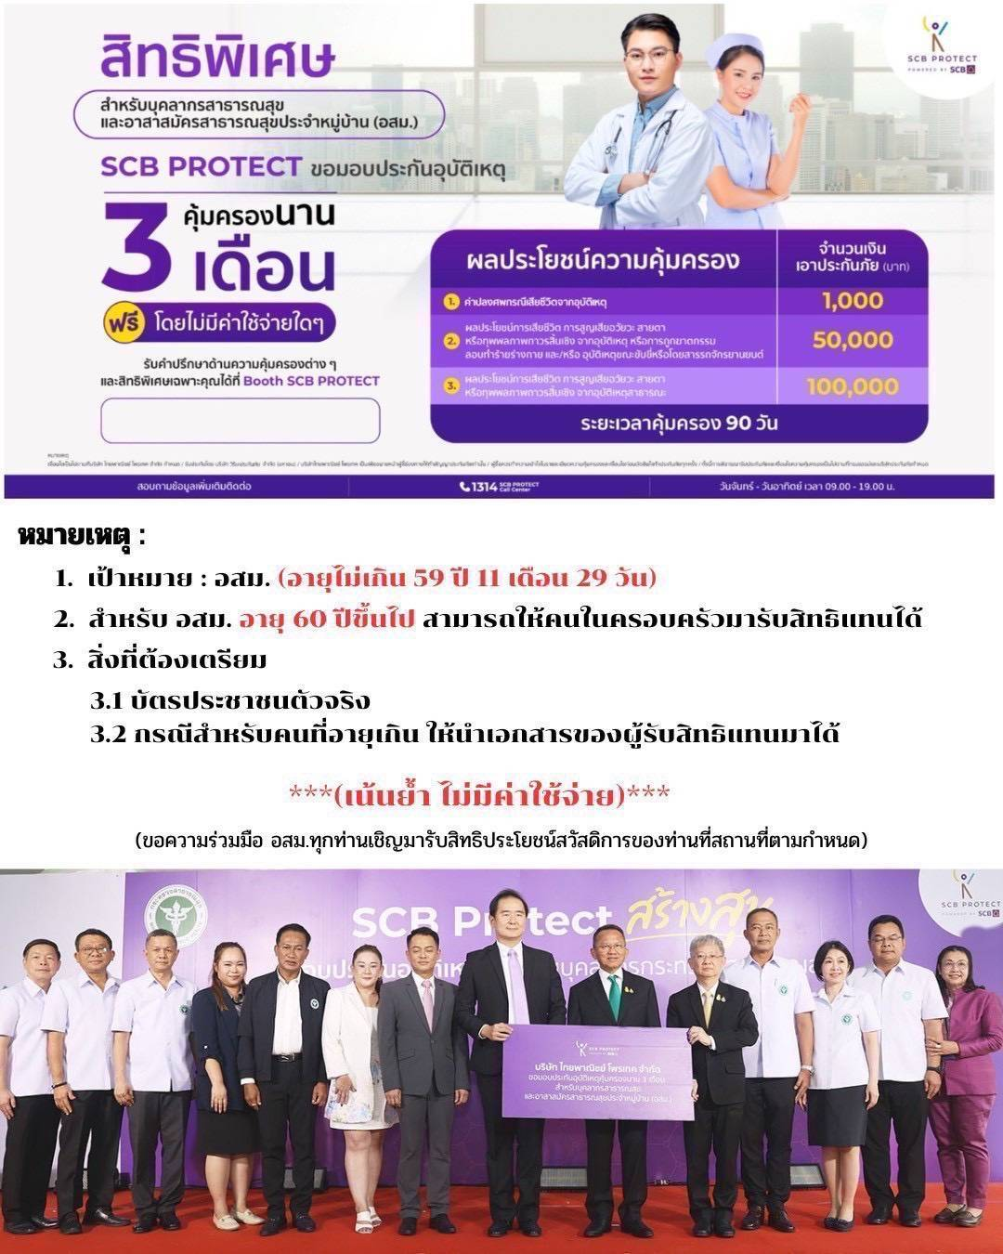

/ระเบียบวาระที่ 1...
ระเบียบวาระที่ ๑ เรื่องที่ประธานแจ้งให้ที่ประชุมทราบ
  - เรื่องจากที่ว่าการอำเภอวัฒนานคร
1.1.1 การย้ายข้าราชการ จำนวน 3 ท่าน
1) นักวิชาการพัฒนาชุมชนปฏิบัติการ อำเภอวัฒนานคร ย้ายไปดำรงตำแหน่ง
ที่สำนักงานพัฒนาชุมชน จังหวัดสระแก้ว
2) นักวิชาการพัฒนาชุมชนชำนาญการ สำนักงานพัฒนานชุมชน อำเภอวังสมบูรณ์
ย้ายมาดำรงตำแหน่งที่สำนักงานพัฒนาชุมชน อำเภอวัฒนานคร
3) รับตำแหน่งใหม่ นางสาวปุณจิตรา ล้อสุนิรันดร์ นายสัตวแพทย์ปฏิบัติการ
สำนักงานปศุสัตว์อำเภอวัฒนานคร
1.1.2 ขอบคุณหน่วยงานที่ให้ความร่วมมือการปฏิบัติงานในช่วงเดือนมิ.ย.69
1) การร่วมพิธีเฉลิมพระเกียรติ ในวันที่ 3 มิถุนายน 2569
2) การออกหน่วยพอ.สว. ณ ศูนย์พัฒนาเด็กเล็ก ตำบลหนองแวง
1.1.3 เรื่องเพื่อทราบ
วันที่ 28 กรกฎาคม 69 ร่วมกิจกรรมเฉลิมพระเกียรติพระบาทสมเด็จพระเจ้าอยู่หัว
ณ ที่ว่าการอำเภอ กำหนดการจะแจ้งให้ทราบภายหลัง
1.2 เรื่องจากการประชุมคณะกรรมการประสานการพัฒนาสาธารณสุขระดับจังหวัด (คปสจ.)
สำนักงานสาธารณสุขจังหวัดสระแก้ว ครั้งที่ 6/2569 วันจันทร์ที่ 29 มิถุนายน 2569
1.2.1 แนวทางการขึ้นทะเบียนแสดงความจำนงการบริจาคอวัยวะและดวงตา
ที่ประชุมได้รับทราบสถานการณ์การบริจาคอวัยวะและดวงตาในระดับเขต ซึ่งยังมีตัวเลขผู้บริจาคในระดับต่ำ จึงมีมติให้ดำเนินการจัดกิจกรรมรณรงค์เชิงรุก โดยมุ่งเน้นกลุ่ม อสม. และบุคลากรในสังกัดเป็นต้นแบบในการแสดงความจำนง เพื่อสร้างกระแสสังคมและเพิ่มอัตราการบริจาคให้เป็นไปตามเป้าหมายของจังหวัด
1.2.2 งบค่าเสื่อม 3 ปีย้อนหลัง
ได้มอบหมายให้ฝ่ายยุทธศาสตร์ดำเนินการรวบรวมและวิเคราะห์ข้อมูลค่าเสื่อมราคา
และฐานข้อมูลสินทรัพย์ย้อนหลังของหน่วยบริการในสังกัดทุกแห่ง เพื่อนำมาใช้เป็นฐานข้อมูลหลักในการกำหนดลำดับความสำคัญ (Setting Priority) ในการจัดสรรงบประมาณสนับสนุน
การจัดซื้อจัดจ้างให้เกิดความคุ้มค่าและตรงตามความจำเป็นของแต่ละหน่วยบริการมากที่สุด
1.2.3 การจัดกิจกรรม "วันหมออนามัย" จังหวัดสระแก้ว
ที่ประชุมเห็นชอบในหลักการจัดงาน "วันหมออนามัย" ประจำปี เพื่อเป็นการยกย่องเชิดชูเกียรติและสร้างขวัญกำลังใจแก่เจ้าหน้าที่ผู้ปฏิบัติงานด้านสาธารณสุขปฐมภูมิ โดยได้อนุมัติกรอบวงเงินงบประมาณ 300,000 บาท ทั้งนี้ มอบหมายให้คณะทำงานด้านการพัฒนาสาธารณสุขเป็นแกนหลักในการดำเนินการและกำหนดรายละเอียดกิจกรรมให้มีความเหมาะสม

/1.2.4 รายงานความคืบหน้า...
1.2.4 รายงานความคืบหน้าการประกวดผลงาน รพ.สต. ดีเด่น (ระดับภาคกลาง)
ที่ประชุมได้รับทราบสถานะการประกวด รพ.สต. ดีเด่น ระดับเขต/ภาคกลาง ปัจจุบัน
อยู่ระหว่างการแข่งขันในรอบสุดท้ายร่วมกับเขต 4, 5 และ 6 โดยผลการประเมินในเบื้องต้น
อยู่ในเกณฑ์ดีเยี่ยม ทั้งนี้ ทีมงานกำลังเร่งรวบรวมข้อมูลสนับสนุนและผลการดำเนินงาน
เชิงประจักษ์ เพื่อรักษาความเป็นเลิศและผลักดันให้บรรลุเป้าหมายสูงสุดของรางวัล
1.2.5 แนวทางการพัฒนาสถานีอนามัยเฉลิมพระเกียรติฯ และ รพ.สต.
ที่ประชุมเน้นย้ำเรื่องการยกระดับ รพ.สต. สู่การเป็น รพ.สต. ติดดาว โดยมีการอนุมัติงบประมาณสนับสนุนตามแผนงานระยะ 2-3 ปี เพื่อพัฒนาโครงสร้างพื้นฐานและศักยภาพของหน่วยบริการ โดยให้มุ่งเน้นความยั่งยืนและการให้บริการที่มีคุณภาพตามมาตรฐานที่กำหนด
1.2.6 การปรับปรุงระบบการคัดกรองโรคไวรัสตับอักเสบ (C/B)
ที่ประชุมมีมติปรับเปลี่ยนรูปแบบการให้บริการโดยกระจายภารกิจการตรวจคัดกรองลงสู่ระดับ รพ.สต. เพื่อลดความแออัดของโรงพยาบาลแม่ข่าย โดยให้โรงพยาบาลสนับสนุนงบประมาณและอุปกรณ์แก่ รพ.สต. พร้อมกำหนดมาตรการจ่ายเงินชดเชยค่าบริการรายเคส (Fee for Service) สำหรับกลุ่มเป้าหมายที่เกิดก่อนปี พ.ศ. 2535 เพื่อสร้างแรงจูงใจและเพิ่มประสิทธิภาพการคัดกรองในพื้นที่

ระเบียบวาระที่ ๒ รับรองรายงานการประชุม ครั้งที่ 6/2569 วันที่ 10 มิถุนายน 2569
มติที่ประชุม - รับรอง
ระเบียบวาระที่ 3 เรื่องสืบเนื่องจากการประชุมครั้งที่แล้ว
มติที่ประชุม - ไม่มี
ระเบียบวาระที่ 4 เรื่องเสนอเพื่อทราบ
มติที่ประชุม - ไม่มี

/ระเบียบวาระที่ 5...
ระเบียบวาระที่ 5 เรื่องแจ้งให้ที่ประชุมทราบ
5.1 ภารกิจด้านบริหาร
5.1.1 นายสนอง ศรีตะปัญญะ ตำแหน่งนักวิชาการสาธารณสุขชำนาญการ
1) ขอขอบคุณสมาชิก พอ.สว. และเจ้าหน้าที่ รพ.สต.บ้านหนองแวง ที่เข้าร่วมโครงการปกป้องและเชิดชูสถาบันพระมหากษัตริย์ และโครงการหน่วยบำบัดทุกข์ บำรุงสุข สร้างรอยยิ้มให้ประชาชน จังหวัดสระแก้ว (จังหวัดเคลื่อนที่) ประจำปีงบประมาณ พ.ศ. 2569 เดือนมิถุนายน 2569 ครั้งที่ 9/2569 วันที่ 18 มิถุนายน 2569 ที่ศูนย์พัฒนาเด็กเล็กบ้านหนองแวงรวมถึงกิจกรรมกองทุนแม่ ของแผ่นดิน
การมอบบ้านผู้ยากไร้ของเหล่ากาชาดจังหวัดสระแก้ว
2) วันที่ 1 กรกฎาคม 2569 นพ.สสจ.สระแก้ว เยี่ยมให้กำลังใจ จนท.รพ.สต. ทั้ง 9 แห่งมีประเด็นที่สำคัญ ดังนี้
2.1) การขับเคลื่อน Health Station Plus ปีงบประมาณ 2570 เน้นให้ อสม. ดูแลผู้ป่วย NCD สีเขียว เชื่อมโยงข้อมูลกับ รพ.สต. และมีการประกวด พร้อมเงินรางวัล โดย สสอ.วัฒนานคร
จะสำรวจข้อมูลวัสดุ อุปกรณ์ สถานที่ และพัฒนาศักยภาพ อสม. เพื่อเตรียมพร้อมดำเนินการปี 2570
2.2) เน้นการคัดกรองต่าง ๆ ที่ อสม. ทำได้ ที่ Health Station Plus เช่น การเจาะน้ำตาลปลายนิ้ว การเจาะเลือดตรวจตับอักเสบ บี ซี
2.3) การบริหารจัดการ บุคลากร เครื่องมือเพื่อจัดเก็บรายได้จากการให้บริการ เช่น การจัดบริการด้านทันตกรรม การแพทย์แผนไทย การให้บริการระบบ เบิกได้ จ่ายตรงที่ รพ.สต. เน้นกลุ่มข้าราชการ อปท ทหาร และกลุ่มประกันสังคม (นพ.สสจ.ประสานหายูนิตทำฟัน ให้กับ รพ.สต.บ้านแซร์ออ และผู้ช่วยข้างเตียง)
3) งบค่าเสื่อม ปี 2569 การเงิน สสอ.วัฒนานคร ดำเนินการ ขอช่างเพื่อเป็นกรรมการกำหนดราคากลาง กรรมการควบคุมงาน กรรมการตรวจรับงาน (กลุ่มงานพัสดุ ขอ BOQ และแบบการก่อสร้าง)
4) รายการครุภัณฑ์จำหน่ายปีงบประมาณ 2567 เพื่อตัดออกจากบัญชีครุภัณฑ์ (รถจักรยานยนต์ 7 คัน สำนักงานขนส่ง ตอบกลับเรื่องการตรวจสอบข้อมูลรถและขอแจ้งไม่ใช้รถตลอดไปแล้ว รอ สสจ. ดำเนินการต่อ รถยนต์ 3 คันที่โอน รอสำนักงานขนส่งตอบกลับเรื่องการตรวจสอบข้อมูลรถและขอแจ้งไม่ใช้รถตลอดไปมาที่ สสจ. เพื่อดำเนินการโอนให้กับผู้รับต่อไป
5) รายการครุภัณฑ์จำหน่ายปีงบประมาณ 2568 (รายงานการขายทอดตลาดและขอตัดครุภัณฑ์ออกจากบัญชี อยู่ระหว่าง นพ.สสจ.ลงนาม
6) การเปิดให้ ข้าราชการ พกส.และผู้รับผิดชอบงาน อสม.สมัครเป็นสมาชิกฌาปณกิจสงเคราะห์อาสาสมัครสาธารณสุขแห่งประเทศไทย 1 มิ.ย.-31 ส.ค.2569 มีเงื่อนไขดังนี้
6.1) กรณี คู่สมรส อสม. จะสมัคร อสม. จะต้องสมัคร เป็นสมาชิก ฌกส. ก่อน
6.2) กรณีคู่สมรสพ้นสภาพ ไม่สามารถสมัครได้
6.3) กรณี อสม. พ้นสภาพ ต้องรอ 2 ปี ถึงจะสมัครได้และต้องชำระค่า ฌาปณกิจที่
ค้างก่อน จึงจะสมัครได้
6.4) ข้าราชการ พกส. ผู้ที่รับผิดชอบงาน อสม. สามารถสมัครได้ และลูกจ้างรายเดือน รายคาบ ที่มีเลขตำแหน่ง และปฏิบัติงานมากกว่า 2 ปี สามารถสมัครได้
/7) ไทยกรรมการบริหาร...

7) ไทยกรรมการบริหารสมาชิกฌาปณกิจสงเคราะห์ จะดำเนินการประชุมสัญจร
เพื่อพบปะสมาชิกเป็นรายอำเภอ วัฒนานคร สัปดาห์ที่ 4 เดือน สิงหาคม 2569 จำนวนที่เข้าร่วมประชุม 100 คน รอผู้รับผิดชอบงาน สสจ. ประสานมา
๘) โครงการต่อบ้านเติมสุข ของมูลนิธิ ต่อบ้านเติมสุข ดำเนินการที่ ตำบลผักขะ
เขตรับผิดชอบ รพ.สต.บ้านหนองหอย จำนวน 2 หลังๆละ 30,000 บาท (ก่อสร้างโดย ร.12 รอ. 1 หลัง และของมูลนิธิ รพร.สระแก้ว 1 หลัง) สสอ.วัฒนานคร จัดทำข้อมูล ส่ง สสจ.สระแก้วเพื่อดำเนินการต่อเรียบร้อยแล้ว

5.1.2 นางสาวอารีย์ ร้องจิก ตำแหน่งนักวิชาการสาธารณสุขชำนาญการ
1) แจ้งเลื่อนวันตรวจประเมินการปฏิบัติราชการ เป็นวันที่ 14-16 กรกฎาคม 2569
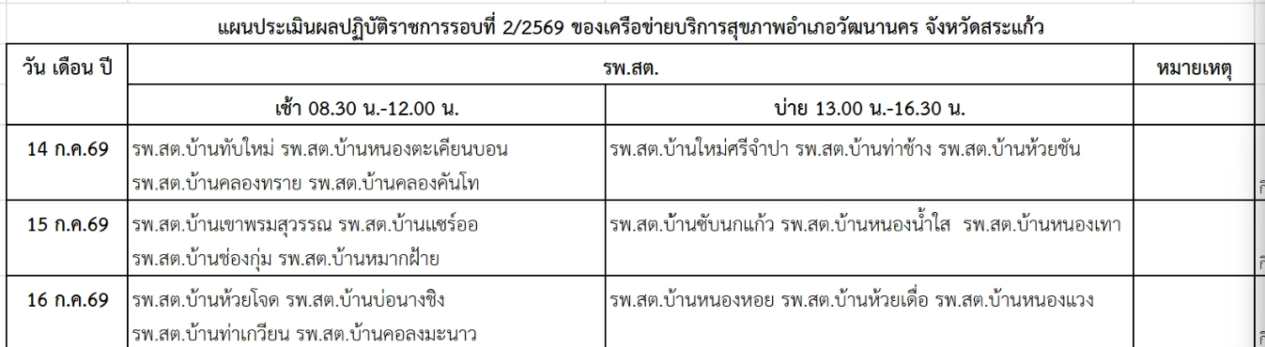
2) สำนักงานสาธารณสุขอำเภอวัฒนานคร ขอส่งเล่มประเมินผลปฏิบัติราชการ
รอบที่ 2/2569 และให้ทุกท่านเลือกตัวชี้วัด 3 ตัวชี้วัด โดยกรอกข้อมูลลงในลิงก์ด้านล่าง และขอให้
ผอ.รพ.สต. ตรวจสอบข้อมูลภาระงาน: Work Load) ว่าถูกต้องหรือไม่ หากไม่ถูกต้อง สามารถแจ้งผ่านไลน์ส่วนตัวผู้รับผิดชอบงานได้ ภายในวันที่ 3 กรกฎาคม 2569
แบบเลือก 3 ตัวชี้วัดhttps://drive.google.com/drive/folders/1s6x7Ke2M5yIWnVKZJVMXznwUonr0ch1n
แบบดูภาระงาน
https://docs.google.com/spreadsheets/d/1F27lM7sdTXJ7UP0HXQVspmU-bFPt
nnNb/edit?gid=620284171#gid=620284171
แบบประเมินสมรรถนะ
https://docs.google.com/spreadsheets/d/1JgojYx-ztLyWRbX_XW3iNzYTvgbqWrQLxy
hbZz84PzI/edit?gid=1525730129#gid=1525730129

3) การประเมิน Cup Award ประจำปีพ.ศ.2569
สำนักงานสาธารณสุขอำเภอวัฒนานคร ขอเชิญผู้ที่มีรายชื่อดังกล่าวเข้าร่วม
การประเมิน Cup Award ประจำปีพ.ศ.2569 ในวันที่ 6 กรกฎาคม 2569 เวลา 08.00-12.00 น.
โดยการประเมินจะแบ่งเป็น 2 ทีม ดังนี้
/ทีมที่ 1 ...
ทีมที่ 1 ทีมรับประเมิน cup award จะรับการประเมินที่ โรงพยาบาลวัฒนานคร ประกอบด้วย 1) ทีมหัวหน้างานสำนักงานสาธารณสุขอำเภอวัฒนานคร
2) นายภูบดินทร์ ไชยนุวัติ
3) นางสาวรุ่งทิพย์ ชินหัวดง
4) นางสาวณัฐิกานต์ เสมาทอง
5) นางสาวยุวพา ไวยนุแก้ว
6) นางสาวอนุสรา บัวพา
ทีมที่ 2 รับประเมินหน่วยบริการปฐมภูมิ
แห่งที่หนึ่ง โรงพยาบาลส่งเสริมสุขภาพตำบลบ้านหนองแวง ประกอบด้วย บุคลากรช่วยในโหนดหนองแวง ได้แก่ โรงพยาบาลส่งเสริมสุขภาพตำบลบ้านห้วยเดื่อ โรงพยาบาลส่งเสริมสุขภาพตำบลบ้านหนองหอย นางสาว ชาคริยา เนื่องแก้ว นางสาวบุษยณี แสนพิมล และนางสาวชนิดา ไชยนุวัติ
แห่งที่สอง โรงพยาบาลส่งเสริมสุขภาพตำบลบ้านซับนกแก้ว ประกอบด้วย บุคลากรช่วยใน โรงพยาบาลส่งเสริมสุขภาพตำบลบ้านหนองน้ำใส โรงพยาบาลส่งเสริมสุขภาพตำบลบ้านหนอง
หมากฝ้าย นางสาวศศิธร สรศักดิ์ นางสาววิภาภรณ์ จันทรเพรช และนางสาววีณา ตาพยุง
4) สำนักงานสาธารณสุขจังหวัดสระแก้ว ขอเชิญบุคลากรในสังกัดเข้าร่วมมหกรรม การจัดการความรู้ด้านสุขภาพจังหวัดสระแก้ว และการประกวดผลงานวิชาการ ปีงบประมาณ
พ.ศ. 2569 ในวันที่ 20 - 21 กรกฎาคม 2569 ณ ภูสักธาร รีสอร์ท จังหวัดนครนายก ทั้งนี้ ขอให้ส่งผลงานวิชาการเข้าร่วมประกวด ตามแนวทางที่กำหนด โดยสามารถลงทะเบียนผู้เข้าร่วมประชุมผ่านระบบออนไลน์ และส่งผลงานวิชาการแบบไฟล์อิเล็กทรอนิกส์ ทาง E-mail : hrd.sakaeo@gmail.com ภายในวันที่
30 มิถุนายน 2569 และให้นำส่งเล่มเอกสาร ประกอบการนำเสนอ
ลงทะเบียนผ่านลิงก์ https://docs.google.com/spreadsheets/d/1FYIgjIxKFjTtd5m724BypE9lx9NVyxh5djWfFntGsVc/edit?gid=1087493417#gid=1087493417
เกณฑ์การประกวด https://drive.google.com/drive/u/1/folders/1fZQ90fAl3vWXXa5RnJrC8m7NXD-uk3SH

5.1.3 นางสาวสิริลดา อยู่โรจน์ เจ้าพนักงานธุรการ
- ไม่มี
5.1.4 นางสาวราณี ถาวรยิ่ง นักวิชาการเงินและบัญชี
- ไม่มี
5.1.5 นายพลพิภัทร มานะ ตำแหน่งเจ้าพนักงานคอมพิวเตอร์
- ผลการดำเนินงานประจำเดือนมิถุนายน 2569
https://drive.google.com/file/d/1KLil8fqgZ_X_os_DPjuWoHtu96hxlGVm/view?usp=drive_link
5.1.6 นางสาวอภิชญา บุญสมบูรณ์ ตำแหน่งเจ้าพนักงานพัสดุ
- ไม่มี
/5.2 ภารกิจด้านวิชาการ...

5.2 ภารกิจด้านวิชาการและคุณภาพบริการ
กลุ่มงานส่งเสริมสุขภาพและป้องกันโรค
5.2.1 นางนิภารัตน์ ยะหัตตะ นักวิชาการสาธารณสุขชำนาญการ
1) สัปดาห์รณรงค์คัดกรองพัฒนาการเด็กปฐมวัย ปีงบประมาณ 2569
วัตถุประสงค์และกลุ่มเป้าหมาย
สำนักงานสาธารณสุขจังหวัดสระแก้ว ขอความร่วมมือดำเนินงาน "สัปดาห์รณรงค์
คัดกรองพัฒนาการเด็กปฐมวัย ปีงบประมาณ 2569" ซึ่งมีเป้าหมายคัดกรองพัฒนาการเด็กปฐมวัย 5 ช่วงวัย ได้แก่ 9, 18, 30, 42 และ 60 เดือน ในระหว่างวันที่ 6 - 10 กรกฎาคม 2569 โดยใช้คู่มือเฝ้าระวัง
และส่งเสริมพัฒนาการเด็กปฐมวัย (DSPM) ในการคัดกรอง
การดำเนินงานสำหรับหน่วยบริการ (รพ./รพ.สต.)
การเตรียมการ: ให้สถานบริการสาธารณสุขในพื้นที่ประสานงานร่วมกับหน่วยงาน
ที่เกี่ยวข้อง สำรวจรายชื่อเด็กกลุ่มเป้าหมาย และวางแผนการคัดกรองทั้งเชิงรุก (สถานพัฒนาเด็กปฐมวัย, ชุมชน) และเชิงรับ (หน่วยบริการ)
การบันทึกข้อมูล: บันทึกผลการคัดกรองลงในระบบ Health Information System (HIS) และส่งออกข้อมูล 43 แฟ้มเข้าสู่ระบบ HDC ของจังหวัด
การตรวจสอบข้อมูล: ต้องดำเนินการตรวจสอบและแก้ไขข้อมูลให้เรียบร้อย ภายในวันที่ 31 กรกฎาคม 2569 เวลา 24.00 น.
การติดตามเด็กที่มีพัฒนาการสงสัยล่าช้า
การติดตาม: จัดทำบัญชีรายชื่อเด็กที่มีพัฒนาการสงสัยล่าช้าเพื่อติดตามเยี่ยมบ้าน หรือแจ้งเตือนให้ผู้ปกครองพาเด็กมารับการประเมินซ้ำภายใน 1 เดือนหลังการคัดกรอง
การบันทึกข้อมูลซ้ำ: บันทึกผลการประเมินซ้ำส่งเข้า HDC จังหวัด ภายในวันที่
31 สิงหาคม 2569
ระบบส่งต่อ: หากประเมินซ้ำแล้วยังพบพัฒนาการล่าช้า ให้ดำเนินการส่งต่อตามระบบที่กำหนดเพื่อให้เด็กได้รับการดูแลอย่างต่อเนื่อง
บทบาทภาคีเครือข่าย
ขอความร่วมมือจากองค์กรปกครองส่วนท้องถิ่น (อปท.) และ พมจ. ในการช่วยเหลือด้านค่าใช้จ่ายหรืออำนวยความสะดวกกรณีที่ผู้ปกครองไม่สามารถพาเด็กมาตรวจประเมินซ้ำได้เนื่องจากปัญหาการเดินทางหรือข้อจำกัดอื่นๆ
ให้ผู้จัดการระบบการดูแลส่งเสริมพัฒนาการเด็ก (CPM) ระดับอำเภอ นำเสนอผลการดำเนินงานต่อคณะกรรมการพัฒนาเด็กปฐมวัยระดับอำเภอที่มีนายอำเภอเป็นประธาน

/2) ผลการดำเนินงาน...
2) ผลการดำเนินงานคัดกรองมะเร็งปากมดลูก
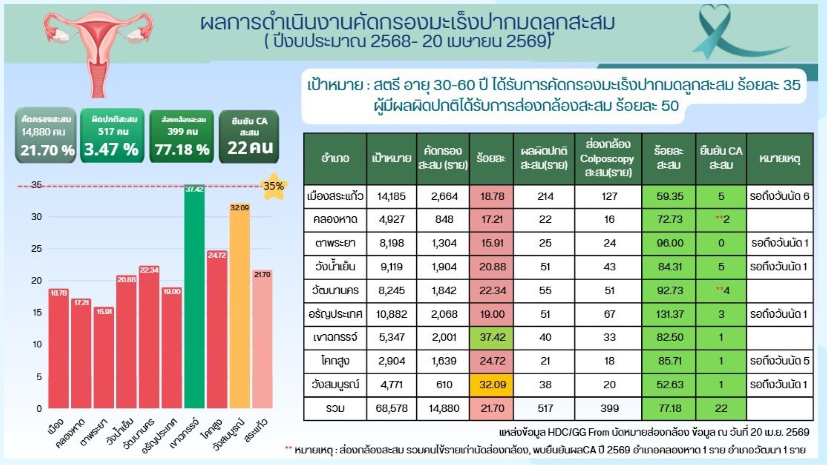
ผลการดำเนินงานคัดกรองมะเร็งปากมดลูกสะสม (ข้อมูล ณ 20 เม.ย. 2569)
เป้าหมาย: 8,245 ราย
คัดกรองสะสม: 1,842 ราย คิดเป็นร้อยละ 22.34
ผลผิดปกติสะสม: 55 ราย
ส่องกล้องสะสม (Colposcopy): 51 ราย คิดเป็นร้อยละ 92.73
ยืนยันมะเร็ง (CA) สะสม: 4 ราย (โดยหมายเหตุระบุว่าเป็นการรวมคนไข้รายเก่าที่นัดส่องกล้องและพบยืนยันผล CA ปี 2569 จำนวน 1 ราย)
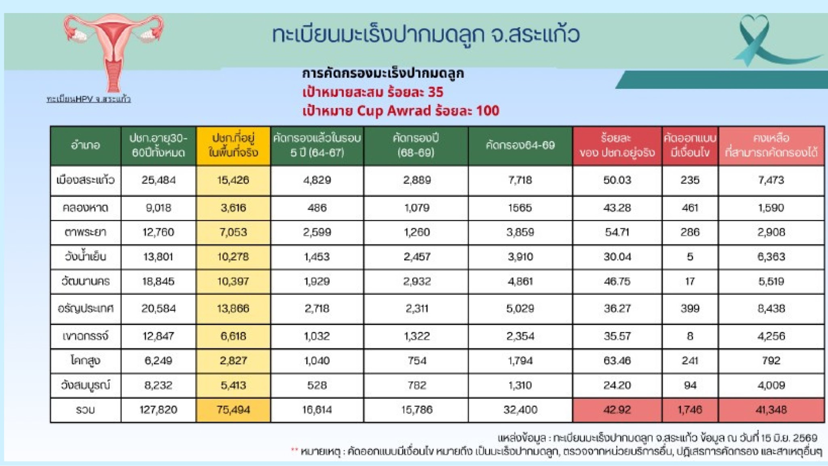
ข้อมูลจากทะเบียนมะเร็งปากมดลูก จ.สระแก้ว (ข้อมูล ณ 15 มิ.ย. 2569)
ประชากร (อายุ 30-60 ปี): มีทั้งหมด 18,845 คน โดยมีประชากรที่อยู่จริง 10,397 คน
การคัดกรอง: คัดกรองแล้วในรอบ 5 ปี (64-67): 1,929 ราย
คัดกรองปี (68-69): 2,932 ราย
รวมคัดกรองแล้ว: 4,861 ราย
ร้อยละของประชากรที่อยู่จริง: คิดเป็นร้อยละ 46.75
การคัดออกและคงเหลือ: มีการคัดออกด้วยเงื่อนไข 17 ราย และมีประชากรคงเหลือที่สามารถคัดกรองได้อีก 5,519 ราย
/3) เชิญอบรม...
3) เชิญอบรมเชิงปฏิบัติการการป้องกันและควบคุมการติดเชื้อในโรงพยาบาลและการช่วยฟื้นคืนชีพเบื้องต้น
โรงพยาบาลวัฒนานคร ขอเชิญบุคลากรและเจ้าหน้าที่โรงพยาบาลส่งเสริมสุขภาพตำบล ในสังกัดสำนักงานสาธารณสุขอำเภอวัฒนานคร เข้าอบรมเชิงปฏิบัติการป้องกันและควบคุมการ
ติดเชื้อในโรงพยาบาลและการช่วยฟื้นคืนชีพเบื้องต้น ระหว่างวันที่ 7 – 10 กรกฎาคม 2569
เวลา 08.00 – 16.00 น. ณ ฮักเลย คาเฟ่ ต.วัฒนานคร อ.วัฒนานคร จ.สระแก้ว
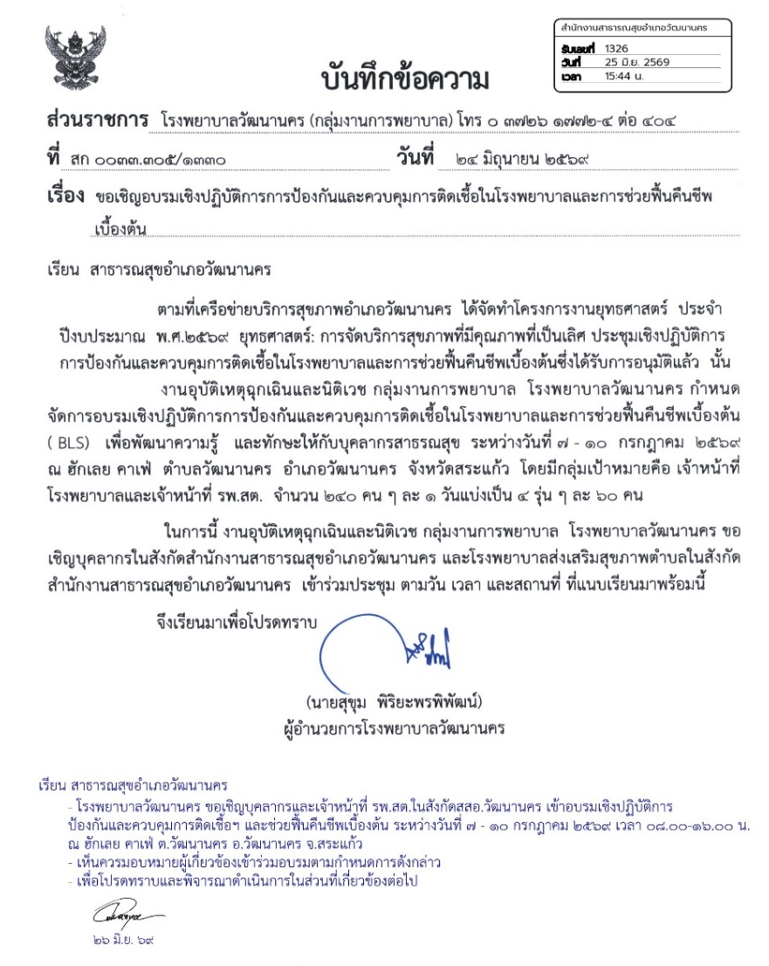

/ตารางอบรม...
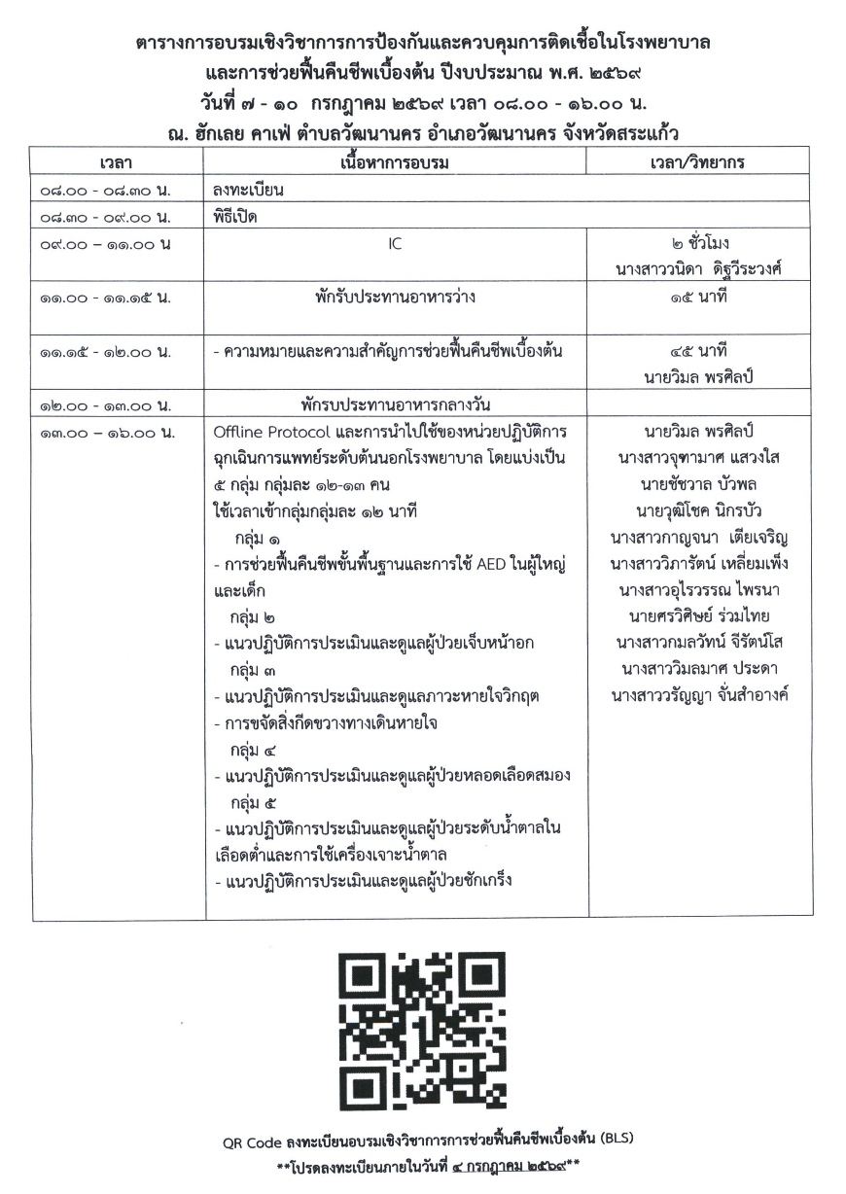

/4) ผลการดำเนินงาน...
4) ผลการดำเนินงานเบาหวานชนิดที่ 2 เข้าสู่ระยะสงบ (DM remission)
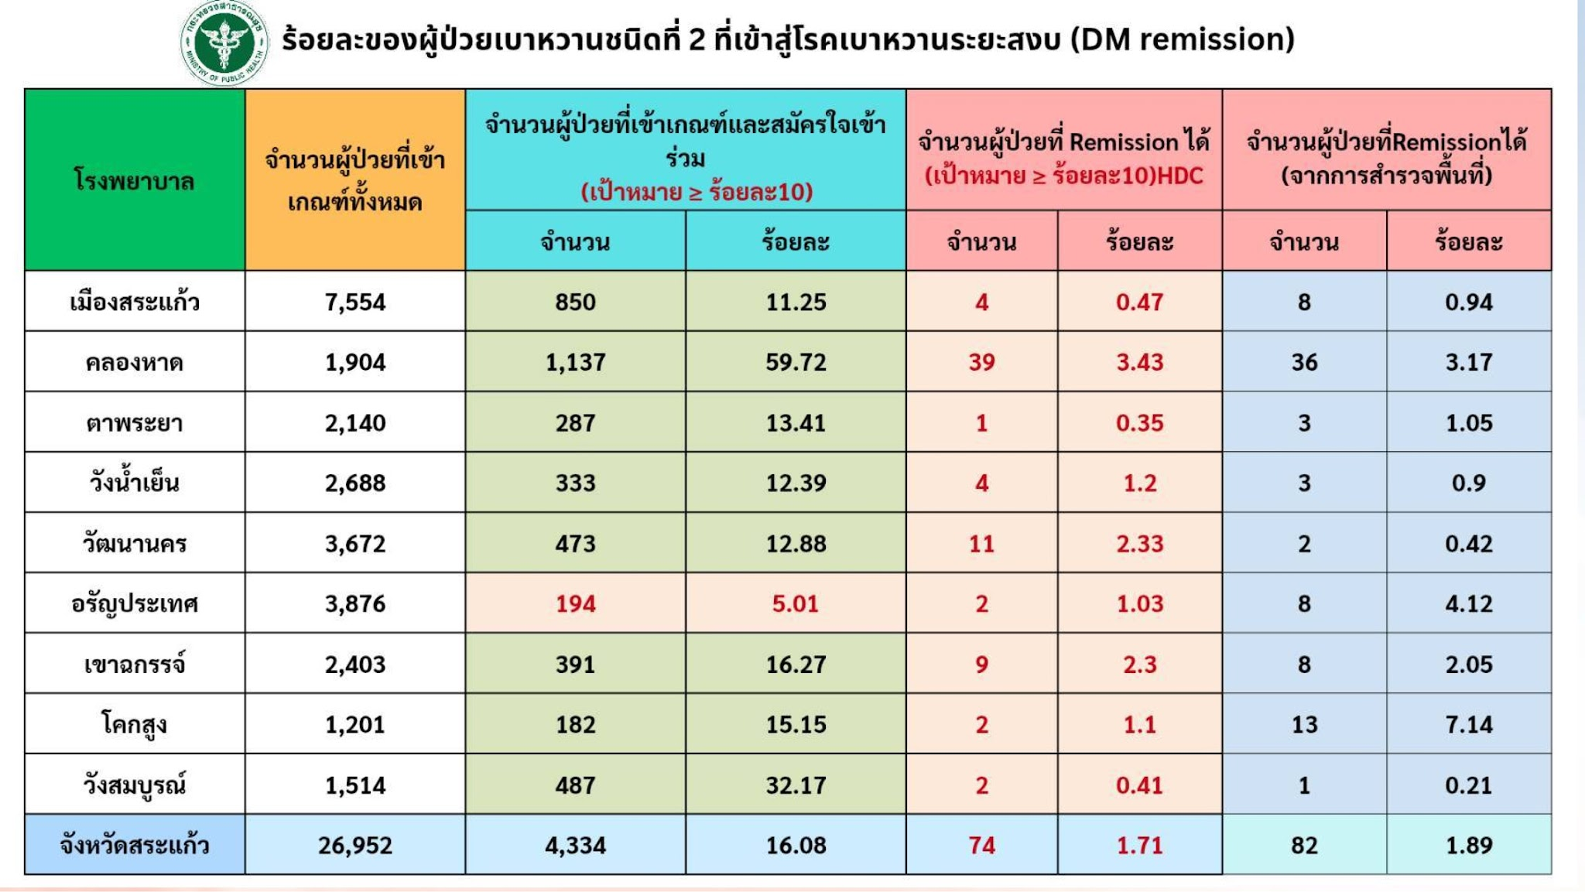
จำนวนผู้ป่วยที่เข้าเกณฑ์ทั้งหมด: 3,672 ราย จำนวนผู้ป่วยที่สมัครใจเข้าร่วม:
473 ราย (คิดเป็นร้อยละ 12.88) จำนวนผู้ป่วยที่ Remission ได้ (HDC): 11 ราย (คิดเป็นร้อยละ 2.33) จำนวนผู้ป่วยที่ Remission ได้ (จากการสำรวจพื้นที่): 2 ราย (คิดเป็นร้อยละ 0.42)
5) ผลการส่งผลการออกกำลังกายผ่านแพลตฟอร์ม "ก้าวท้าใจ"
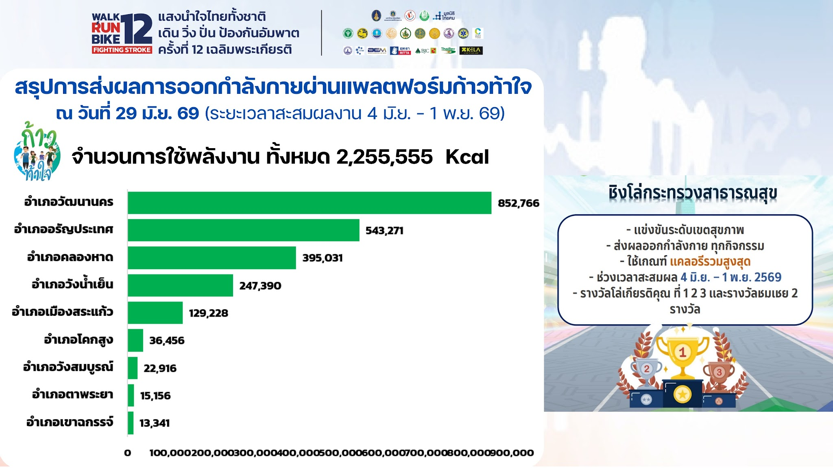
ผลการดำเนินงาน: อำเภอวัฒนานครมียอดการใช้พลังงานสูงสุดในจังหวัด
โดยมีผลรวมอยู่ที่ 852,766 Kcal

/6) คู่มือหลักเกณฑ์...
6) คู่มือหลักเกณฑ์ วิธีการ และเงื่อนไขในการประเมินความพิการ จากปัจจัย ทางสังคมหรือพฤติกรรมสิ่งแวดล้อมเฉพาะบุคคลที่มีความบกพร่องของการเคลื่อนไหวหรือทางร่างกาย
การทำบัตรคนพิการแนวใหม่ เพื่อเพิ่มการเข้าถึง เน้นด้านสังคม เป้าหมาย คือ ผู้ที่มีความบกพร่องผิดปกติอย่างถาวร พิการเชิงประจักษ์ (ตา หู/ใบหน้า/ศีรษะ แขน ขา) โดยไม่ต้องให้แพทย์
ออกใบรับรอง ยื่นความประสงค์ รูปถ่าย บัตร ปชช. พยาน ในพื้นที่ 2 คน (อสม. อพม. ผู้นำชุมชน) พามา
ศูนย์คนพิการ ชั้น 1 ศาลากลางจังหวัดสระแก้ว ยื่นคำร้อง ประเมิน (ตนเอง ค่าน้ำหนัก 0.6, พยาน 2 คน
ค่าน้ำหนัก 0.3, จนท.1คน ค่าน้ำหนัก 0.1) หากผลการประเมิน >=70% พิจารณาออกบัตรคนพิการ

5.2.2 นางสาวภิญญาพัชร์ ธนชัยศิรวัชร์ ตำแหน่งนักวิชาการสาธารณสุข
1) แจ้งผลการประกวด To Be Number One Dancercise 2027 ระดับจังหวัด
เมื่อวันที่ 26 มิถุนายน 2569 ดังนี้
- โรงเรียนบ้านเขาพรหมสุวรรณ ได้รับรางวัลชมเชยการประกวดชมรม To Be Number One Dancercise รุ่นอายุ 9-14 ปี ระดับจังหวัดปี 2569
- โรงเรียนบ้านทับใหม่ ได้รับรางวัลชมเชยการประกวดชมรม To Be Number One Dancercise รุ่นจูเนียร์ ระดับจังหวัดปี 2569

5.2.3 นางยุพารัตน์ บุญร่วม นักวิชาการสาธารณสุขปฏิบัติการ
- สถานการณ์โรคที่ต้องเฝ้าระวังระบาดวิทยา จังหวัดสระแก้ว สัปดาห์ที่ 23
(ข้อมูล ณ วันที่ 1 ม.ค. - 27 มิ.ย. 69)
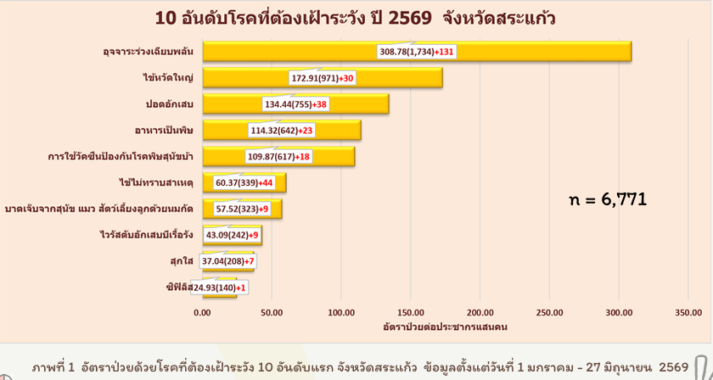
ณ วันที่ 27 มิถุนายน 2569 ข้อมูลรายงานเฝ้าระวังโรคทางระบาดวิทยา
(Digital Disease Surveillance : DDS) จำนวน 6,771 ราย พบว่าโรคที่ต้องเฝ้าระวังทางระบาดวิทยา
ที่มีอัตราป่วยสูงสุด 10 อันดับแรก ได้แก่ โรคอุจจาระร่วงเฉียบพลัน อัตราป่วย 308.78 ต่อประชากร
แสนคน รองลงมาได้แก่ โรคไข้หวัดใหญ่ ปอดอักเสบ อาหารเป็นพิษ การใช้วัคซีนป้องกัน โรคพิษสุนัขบ้า ไข้ไม่ทราบสาเหตุ บาดเจ็บจากสุนัข แมว สัตว์เลี้ยงลูกด้วยนมกัด ไวรัสตับอักเสบบีเรื้อรัง สุกใส และซิฟิลิส ตามลำดับ ดังภาพที่ 1
/10 อันดับโรค...
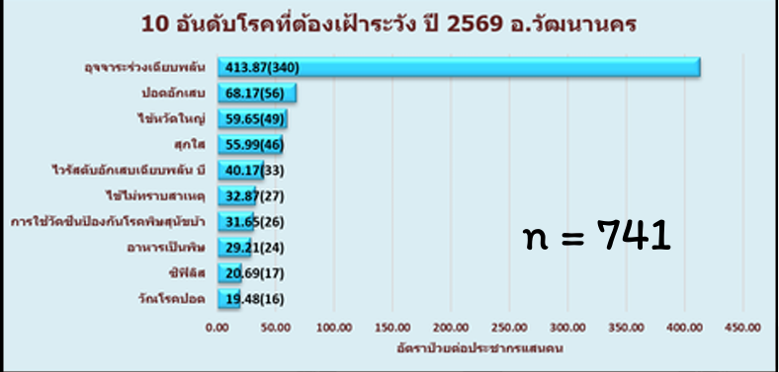

- ผลการดำเนินงานการฉีดวัคซีนไข้หวัดใหญ่
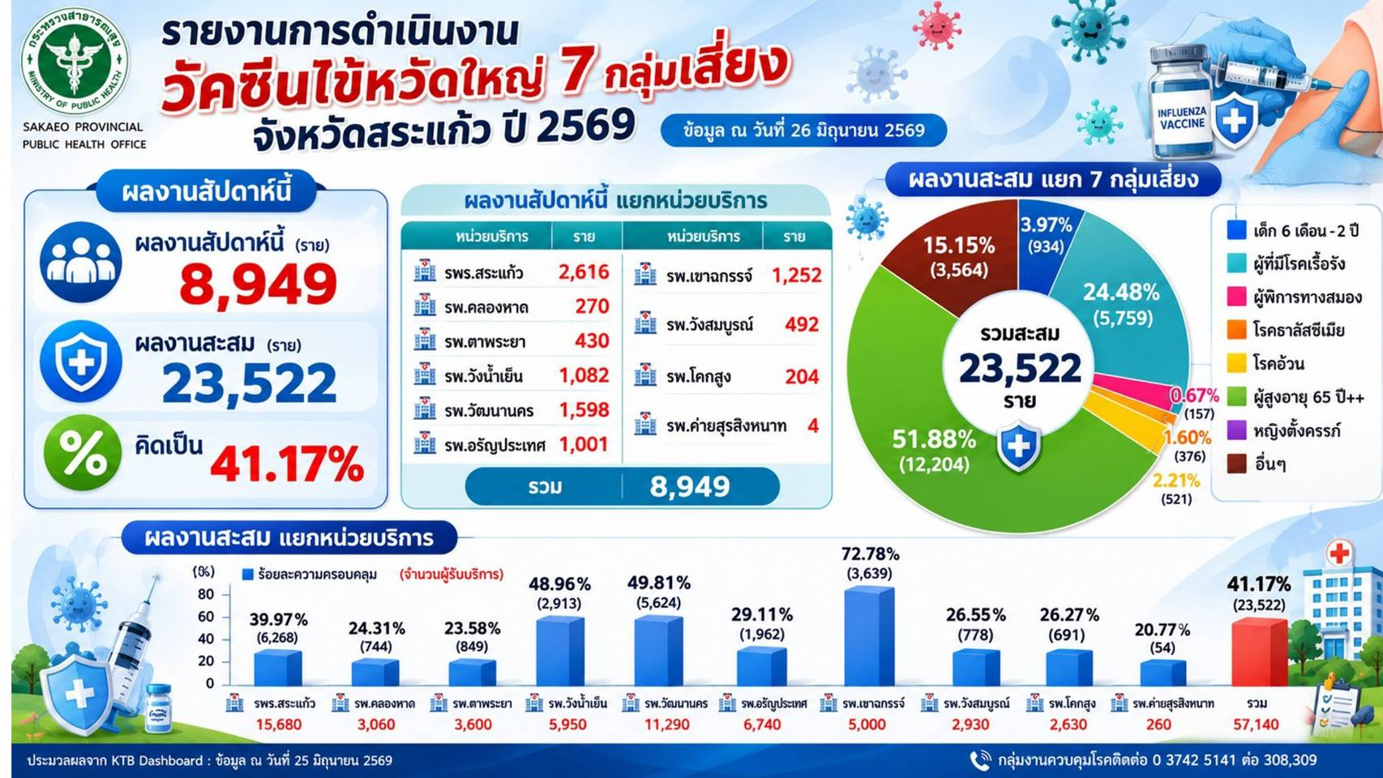

3. สถานการณ์ความครอบคลุมวัคซีนพื้นฐานในเด็กก่อนวัยเรียน
- การดำเนินงานความครอบคลุมของเด็กอายุครบ 2 ปีที่ได้รับวัคซีน MMR2
(ไตรมาสที่ 1 - ปัจจุบัน) ปี 2569 จังหวัดสระแก้ว (ข้อมูล ณ วันที่ 26 มิถุนายน 2569)
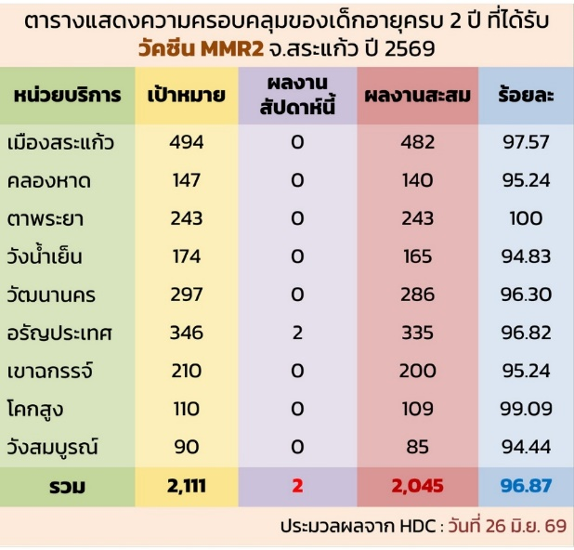
จากข้อมูล ณ วันที่ 1 พฤษภาคม 2569 ประมวลผลจากระบบ HDC **เป้าหมาย MMR ร้อยละ 95**
ข้อเสนอแนะ : ขอให้หน่วยบริการทุกแห่งเร่งคีย์ ในระบบ HDC Q 1, 2, 3 ให้เป็นปัจจุบันและตรวจสอบ Type 1, 3 ให้ถูกต้องครบถ้วน

/4. แนวทางการเฝ้าระวัง...
- แนวทางการเฝ้าระวังป้องกันและควบคุมการแพร่ระบาดโรคติดเชื้อไวรัสอีโบลา จังหวัดระแก้ว
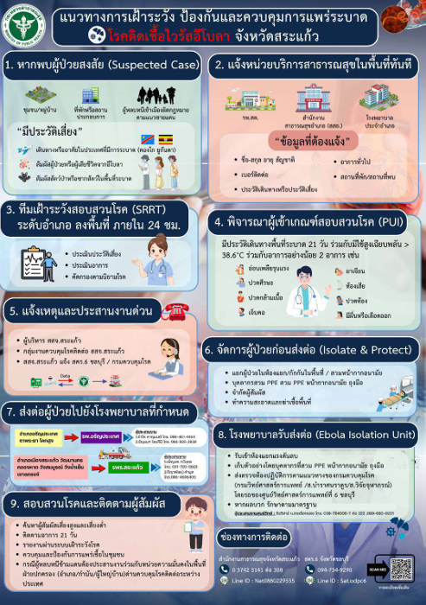
CPG กรมการแพทย์
แนวทางการเฝ้าระวัง
สอบสวนโรคฯ กรมควบคุมโรค
สื่อต้นแบบ
โรคติดเชื้อไวรัสอีโบลา
แนวทางและคู่มือการดำเนินงาน โรคติดเชื้อไวรัสอีโบลา

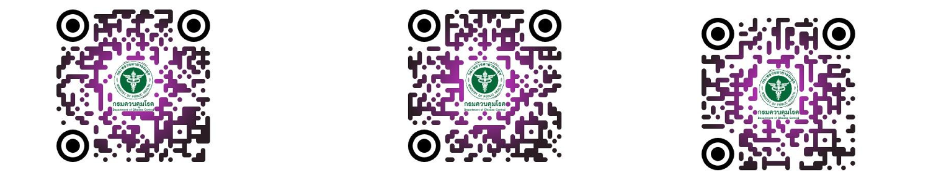

/5. การดำเนินการ...
- การดำเนินการส่งข้อมูลรายสัปดาห์

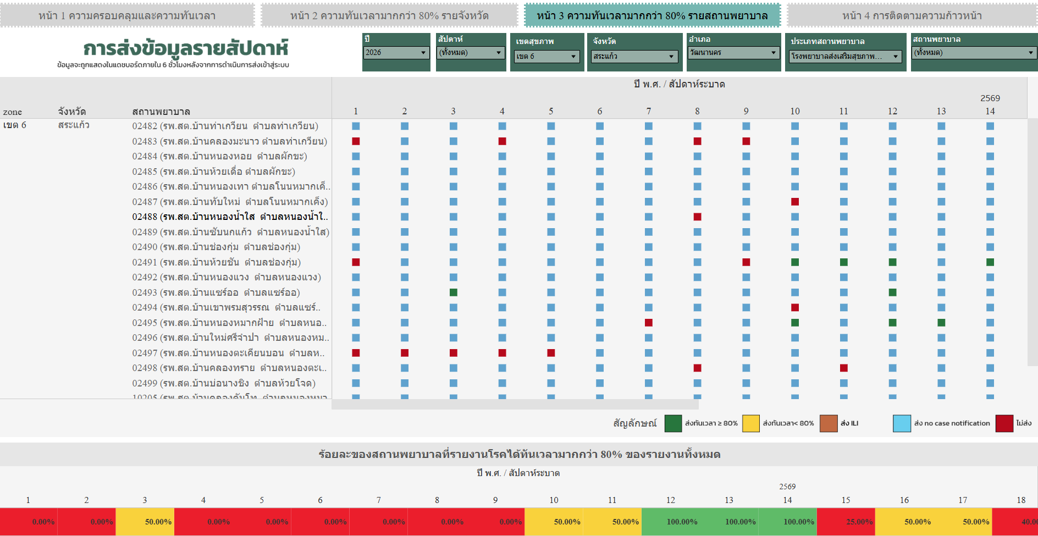

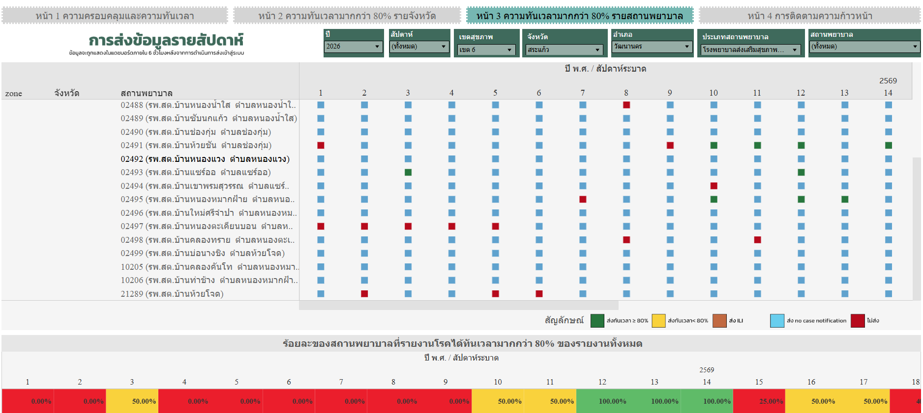

/6. สถานการณ์การดำเนินการ...
6. สถานการณ์การดำเนินการเฝ้าระวัง ควบคุมป้องกันโรคไข้เลือดออก
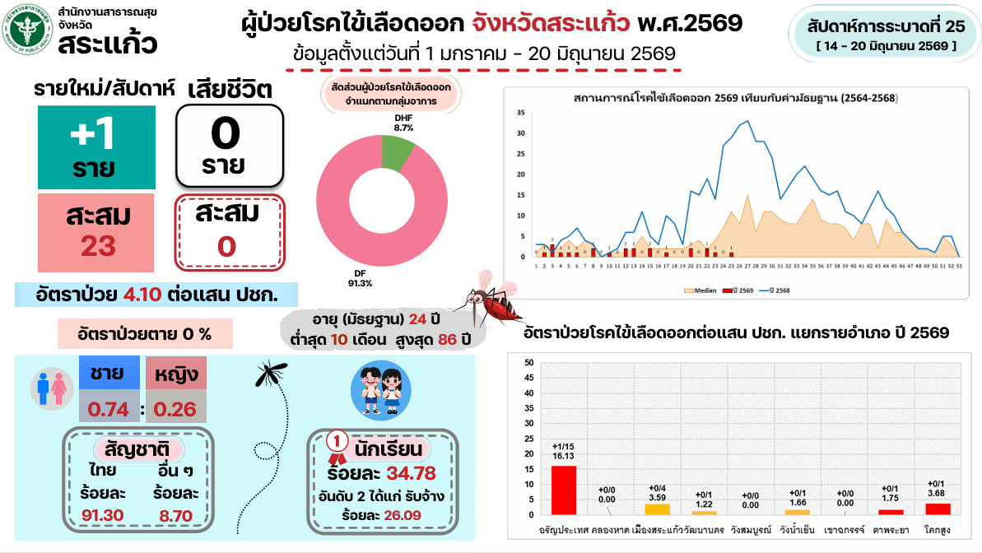
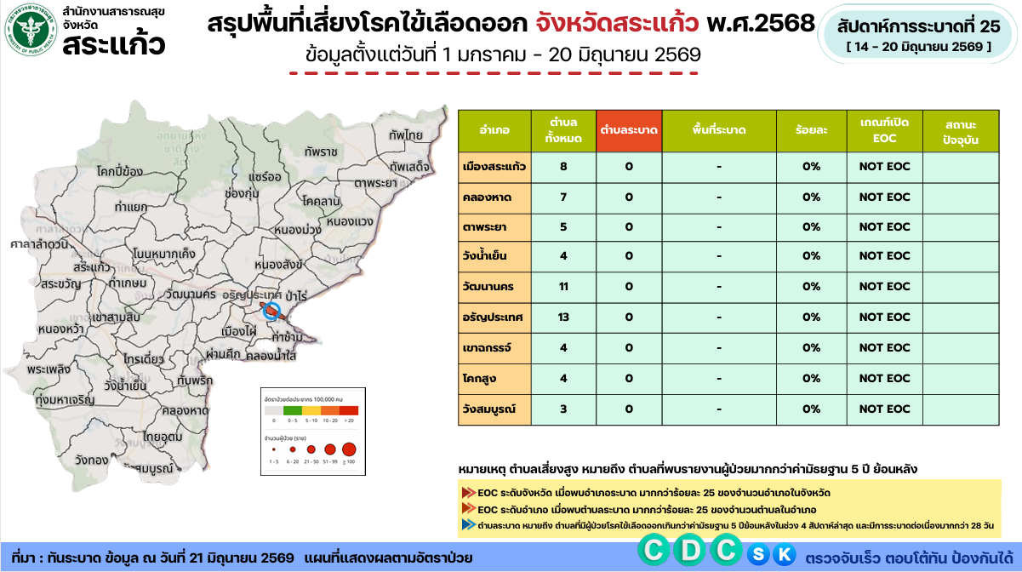

/สรุปสถานการณ์โรค...
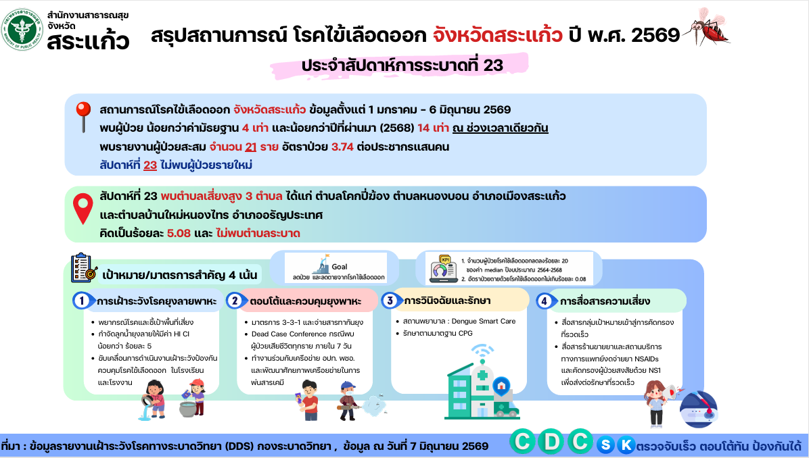

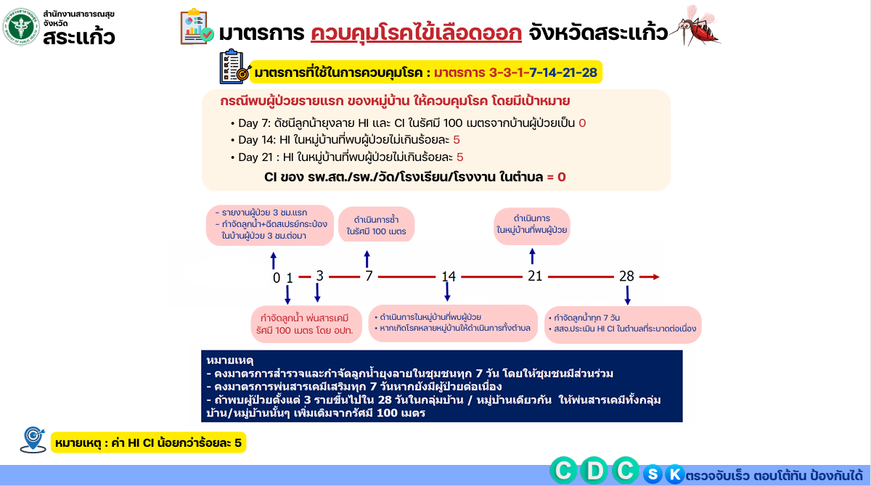

/7. การดำเนินการวัณโรคปอด...
- การดำเนินการวัณโรคปอด
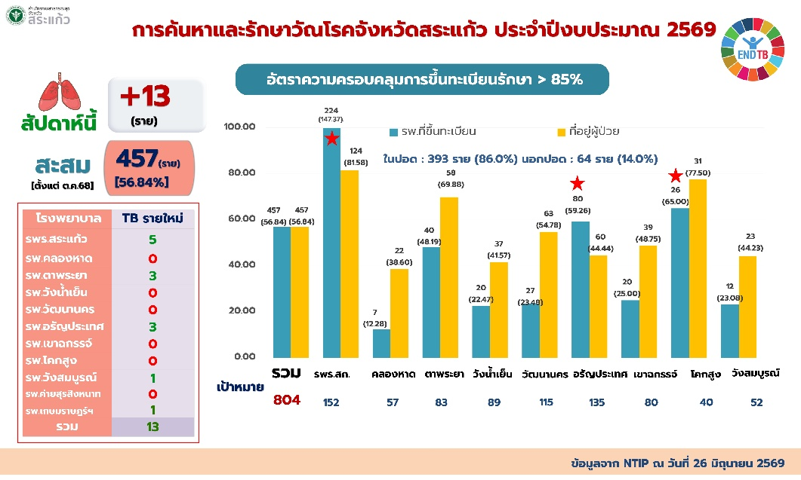
อำเภอวัฒนานครมีผลการค้นหาและขึ้นทะเบียนรักษาวัณโรคอยู่ที่ 27 ราย คิดเป็นร้อยละ 21.48 ของเป้าหมาย 115 ราย ซึ่งต่ำกว่าค่าเฉลี่ยจังหวัด (54.78%) ขณะเดียวกันพบว่ามีผู้ป่วยวัณโรคที่อยู่ในพื้นที่จำนวน 63 ราย แต่ขึ้นทะเบียนรักษาเพียง 27 ราย สะท้อนถึงความจำเป็นในการทบทวนข้อมูลผู้ป่วยรายบุคคล เร่งรัดการค้นหาเชิงรุกในกลุ่มเสี่ยง และติดตามการขึ้นทะเบียนรักษาให้ครบถ้วน เพื่อให้สามารถบรรลุเป้าหมายการค้นหาและรักษาวัณโรคของอำเภอภายในปีงบประมาณ 2569 ต่อไป
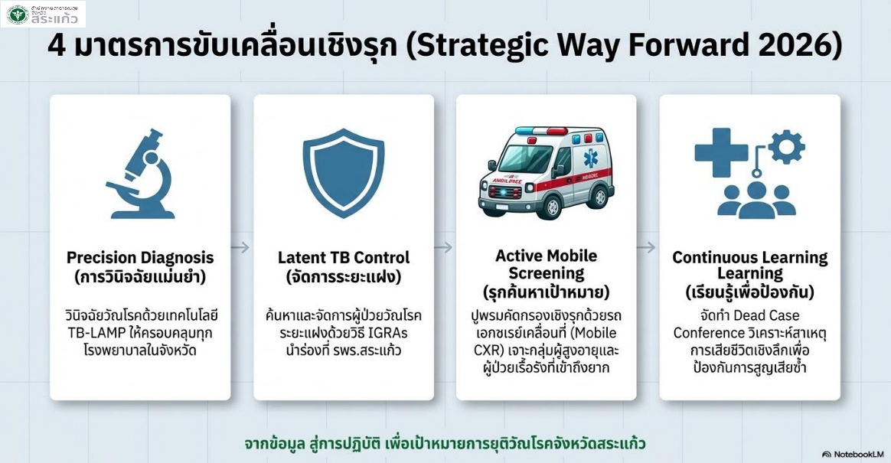

/5.2.4 นางสาวสุภัทรา...
5.2.4 นางสาวสุภัทรา พุฒตาล เจ้าพนักงานสาธารณสุขชำนาญงาน
- ไม่มี
5.2.5 นางสาวอรกัญญา บุตรเสน นักวิชาการสาธารณสุข
1) แจ้งประชาสัมพันธ์การเบิกจ่ายชุดตรวจสารเสพติดในปัสสาวะ
สำนักงานสาธารณสุขอำเภอวัฒนานคร ขอแจ้งให้โรงพยาบาลส่งเสริมสุขภาพตำบล (รพ.สต.) ทุกแห่งทราบว่า ขณะนี้ทางสำนักงานฯ มีชุดตรวจสารเสพติดในปัสสาวะคงเหลือจำนวน 312 ชุด
หากสถานบริการใดมีความประสงค์ขอเบิกชุดตรวจดังกล่าว สามารถติดต่อขอรับได้ที่สำนักงานสาธารณสุขอำเภอวัฒนานคร โดยติดต่อ นางสาวอรกัญญา บุตรเสน (อีฟ) หมายเลขโทรศัพท์
096-093-5187 หรือช่องทาง Line ID: eveonkanya (User Name: I-EVE)
2) สรุปการลงทะเบียน WALK RUN BIKE FIGHTING STROKE
ข้อมูล ณ วันที่ 24 มิถุนายน 2569
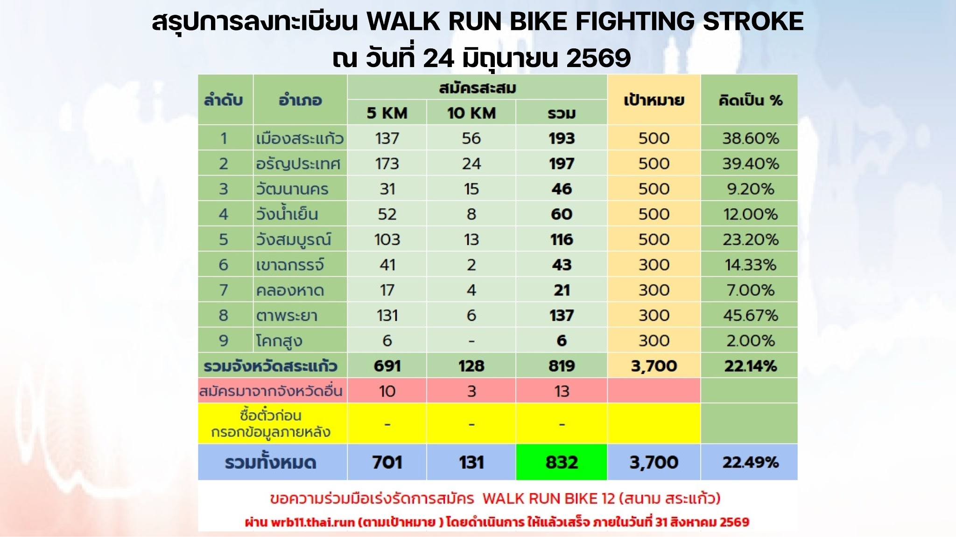
เป้าหมายการสมัคร : 500 คน จำนวนผู้สมัครสะสมปัจจุบัน: 46 คน (แบ่งเป็นระยะ 5 KM จำนวน 31 คน และระยะ 10 KM จำนวน 15 คน) ผลการดำเนินงาน: คิดเป็นร้อยละ 9.20
ของเป้าหมาย
ขอความร่วมมือเจ้าหน้าที่ในการประชาสัมพันธ์และเร่งรัดการสมัคร ตั้งแต่บัดนี้จนถึงวันที่ 31 สิงหาคม 2569
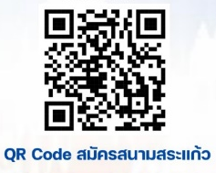
ช่องทางการสมัคร: สมัครผ่าน QR Code ที่กำหนด หรือเว็บไซต์
https://wrb12.thai.run/event/SKW (สนามสระแก้ว)
ค่าสมัคร:เด็กและเยาวชน (อายุ 7–18 ปี): 240 บาท/คน
บุคคลทั่วไป (อายุ 18 ปีขึ้นไป): 360 บาท/คน
การเบิกจ่ายเสื้อ: กรณี รพ.สต. ต้องการให้สำนักงานสาธารณสุขอำเภอวัฒนานคร ดำเนินการสั่งซื้อเสื้อแทน ให้รวบรวมรายชื่อผู้สมัคร พร้อมระบุขนาดเสื้อ และแจ้งมายังสำนักงานสาธารณสุขอำเภอวัฒนานคร ภายในระยะเวลาที่กำหนด จึงขอความร่วมมือทุกหน่วยงานเร่งรัดการสมัครให้เป็นไปตามเป้าหมาย ภายในวันที่ 31 สิงหาคม 2569
/ระเบียบวาระที่ 6...
ระเบียบวาระที่ 6 เรื่องเสนอเพื่อพิจารณา
มติที่ประชุม - ไม่มี
ระเบียบวาระที่ 7 เรื่องจากหัวหน้าโซน/ผอ.รพ.สต.
7.1 หัวหน้าโซน
-
7.2 ผอ.รพ.สต.ทุกแห่ง
1) ผู้อำนวยการโรงพยาบาลส่งเสริมสุขภาพตำบลบ้านช่องกุ่ม
1.1 กล่าวขอบคุณผู้อำนวยการโรงพยาบาลส่งเสริมสุขภาพตำบลทั้ง 21 แห่ง ที่ได้ร่วมส่งเงินสมทบสวัสดิการเพื่อการบริหารจัดการชมรมครบถ้วนทุกแห่ง
1.2 แจ้งการแต่งตั้งคณะกรรมการบริหารจัดการงานวันหมออนามัยแห่งชาติ ประจำปี 2569 ซึ่งกำหนดจัดขึ้นในวันที่ 14 กันยายน 2569 โดยสำนักงานสาธารณสุขอำเภอวัฒนานครได้เสนอรายชื่อคณะกรรมการบริหารจัดการ ดังนี้
1) นายวรวิทย์ วะลัยทอง
2) นายชำนาญ ปั้นนาค
1.3 ขอความร่วมมือเจ้าหน้าที่สาธารณสุขและบุคลากรทุกแห่งให้เข้าร่วมกิจกรรมต่าง ๆ ที่จัดขึ้นภายในอำเภอวัฒนานครให้มากขึ้น เนื่องจากพบว่าในระยะที่ผ่านมาอัตราการเข้าร่วมกิจกรรมของบุคลากรมีแนวโน้มลดลง
1.4 เสนอให้พิจารณาปรับผู้มีอำนาจลงนามในเช็คของโรงพยาบาลส่งเสริมสุขภาพตำบล จำนวน 1 ราย จากเดิมผู้มีอำนาจลงนามทั้ง 2 รายอยู่ในสายงานเดียวกัน ซึ่งเมื่อ
มีการออกปฏิบัติราชการนอกสำนักงานพร้อมกัน ส่งผลให้การลงนามในเช็คเกิดความล่าช้า จึงเสนอให้พิจารณาปรับโครงสร้างผู้มีอำนาจลงนาม เพื่อให้การเบิกจ่ายเป็นไปด้วยความสะดวก รวดเร็ว และทันต่อการดำเนินงาน

ระเบียบวาระที่ 8 เรื่องเสนออื่น ๆ
มติที่ประชุม - ไม่มี
ปิดประชุม เวลา 15:50 น.

สนอง ศรีตะปัญญะ นายภิรมณ์ ถี่ถ้วน
( นายสนอง ศรีตะปัญญะ ) ( นายภิรมณ์ ถี่ถ้วน )
ผู้บันทึกรายงานการประชุม ผู้ตรวจรายงานการประชุม

